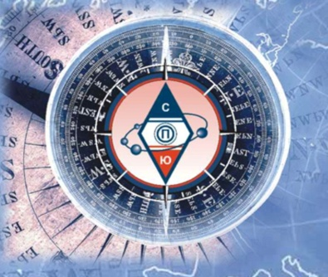
Союз предпринимателей «Южноприморский»
с.Вольно-Надеждинское, ул. Пушкина 32 (4 этаж), 8 (42334) 2-07-85
http://bis-souz.ru

УВАЖАЕМЫЕ ПРЕДПРИНИМАТЕЛИ И РУКОВОДИТЕЛИ ОРГАНИЗАЦИЙ!

Приглашаем вас принять участие в
благотворительной акции
в рамках «Декады инвалидов» и в преддверии Нового года
по сбору подарков для детей с ограниченными возможностями

«Делай добрые дела!»

Принимаются игрушки, книги, сладкие подарки,
наборы для творчества.

Сроки проведения акции с 26 ноября по 02 декабря 2018 года.

Давайте вместе подарим радость детям!

Пункт приёма находится в
администрации ОТЦ «Дом быта»
(с.В-Надеждинское, ул. Пушкина 32, 4 этаж)

Получить дополнительную информацию можно:
по телефону 8 (42334) 2 07 85, 8 (964)451-45-80
по e-mail bisness-souz@mail.ru

